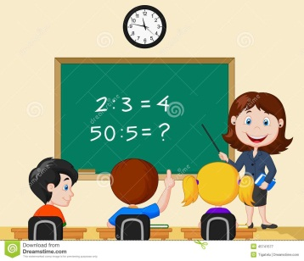
SEMANA DEL 30 DE NOVIEMBRE AL 04 DE DICIEMBRE
PLAN DE TRABAJO
ESCUELA PRIMARIA: ___________
CUARTO GRADO
MAESTRO (A) : _________________

NOTA: si aún no tienes los libros de textos, soló realiza las actividades del cuaderno.
 | ASIGNATURA | APRENDIZAJE ESPERADO | PROGRAMA DE TV | ACTIVIDADES | SEGUIMIENTO Y RETROALIMENTACIÓN
LUNES | Formación Cívica y Ética | Explica las consecuencias que sus actos pueden provocar en su vida y en la de otros para actuar con honestidad, responsabilidad, solidaridad, reciprocidad y empatía. | Evalúo mis decisiones y actúo | Reflexiona y contesta las siguientes preguntas.  - ¿Cómo te sientes cuando faltas a un compromiso o acuerdo que estableciste con otra persona?  - ¿Qué valor debes aplicar al establecer un compromiso con otras personas?  - Tu mamá llega por ti justo a la hora de la salida y tu profesora solicita voluntarios para quedarse a ayudarle a arreglar el salón de clase. ¿Te comprometerías con este acuerdo?  - ¿Qué debes considerar antes de comprometerte en la situación anterior? | Envía evidencias de tus trabajos al whatsApp de tu maestro (a), tienes hasta las 9:00 p.m de cada día.  NOTA: no olvides ponerle la fecha a cada trabajo y tú nombre en la parte de arriba.
 | Educación Socioemocional | Identifica el deseo de bienestar para todos. | ¡Basta de injusticias! | Piensa en una injusticia que ocurra en el lugar donde vives y escribe como crees que podrias ayudar a detener esa situacion.
 | Ciencias Naturales | Explica la reproducción vivípara y ovípara de los animales. | La reproducción asexual en los animales | Responde en tu cuaderno las siguientes preguntas:  ¿A que se le llama animales vivíparos?  ¿Cuáles son los animales ovíparos?  Menciona 3 de cada uno.  Lee y analiza la pagina 51 de tu libro de ciencias.
 | Vida saludable | Consume alimentos frescos de la región e identifica cómo esta práctica beneficia al medioambiente. | Alimentos del huerto | En tu cuaderno escribe como beneficia al cuidado del medio ambiente comer alimentos frescos en vez de alimentos procesados.

 | ASIGNATURA | APRENDIZAJE ESPERADO | PROGRAMA DE TV | ACTIVIDADES | SEGUIMIENTO Y RETROALIMENTACIÓN
MARTES | Historia | Investiga aspectos de la cultura y de la vida cotidiana del pasado y valora su importancia. | Y la pregunta es... | Responde en tu cuaderno:  ¿Te gusta la historia?  ¿Por qué crees que es importante conocer nuestro pasado?  ¿Por qué es importante conocer sobre las diversas culturas?  Lee las paginas 70 y 71 de tu libro de historia. | Envía evidencias de tus trabajos al whatsApp de tu maestro (a), tienes hasta las 9:00 p.m de cada día.  NOTA: no olvides ponerle la fecha a cada trabajo y tú nombre en la parte de arriba.
 | Matemáticas | Ubicación de números naturales en la recta numérica a partir de la posición de otros dos | Cero información | Ubica en la recta los números que aparecen en el texto.  Rosaura recorre otro tramo de la pista. En el metro 40 encuentra una tortuga; en el  55, una rana; en el 70, un sapo y en el 85, una guacamaya. Cuando llega al metro 100 decide regresar a su casa, porque ya está muy cansada.
 | Lengua materna | Identifica las características y la función de las monografías, y las retoma al elaborar un texto propio. | Las monografías son lo de hoy y de ayer | Investigra y escibe en tu cuaderno:  ¿Cuáles son las características de una monografía?  ¿Cómo es la estructura de una monografía?  ¿Tipos de monografía que existen?  ¿De que tema te gustaría elaborar una monografía?  Lee y analiza la pagina 42 y 43 de tu libro de español.
 | Geografía | Caracteriza la composición y distribución de la población en México | ¿Cuántos habitantes somos en México? | Investiga en libros o en internet y escribe en tu cuaderno:  ¿Cuantos habitantes somos en total en Mexico?  ¿Cuántos habitantes tiene tu estado?  ¿Cuántos habitantes tiene tu municipio?
 | ASIGNATURA | APRENDIZAJE ESPERADO | PROGRAMA DE TV | ACTIVIDADES | SEGUIMIENTO Y RETROALIMENTACIÓN
MIÉRCOLES | Matemáticas | Ubicación de números naturales en la recta numérica a partir de la posición de otros dos. | Brincos y saltitos | Realiza la siguiente actividad en tu cuaderno:  Localiza los números 533, 583, 633, 683, 733 y 833 en la recta dada. | Envía evidencias de tus trabajos al whatsApp de tu maestro (a), tienes hasta las 9:00 p.m de cada día.  NOTA: no olvides ponerle la fecha a cada trabajo y tú nombre en la parte de arriba.
 | Ciencias Naturales | Explica la reproducción vivípara y ovípara de los animales | La reproducción sexual en los animales | Haz una lista de animales ovíparos y una lista de animales vivíparos. Dibujalos en tu cuaderno.  Oviparos Viviparos  Lee y analiza la pagina 52 y 53 de tu libro de ciencias.
 | Historia | Investiga aspectos de la cultura y de la vida cotidiana del pasado y valora su importancia. | ¿Y dónde vamos a buscar? | Investiga y escribe en tu cuaderno como era la vida cotidiana del pasado y en que a cambiado en la actualidad.
 | Lengua materna | Identifica las características y la función de las monografías, y las retoma al elaborar un texto propio… | Analizando la monografía | Elabora una monografía sobre una etnia indígena de tu elección.  ¿En donde se ubican?  ¿Cómo es su vestimenta?  ¿Cuáles son sus fiestas tradicionales?  ¿Cuáles son sus platillos típicos?  ¿Cuál es su lengua?  Analiza la pagina 44 y 45 de tu libro de español.
 | ASIGNATURA | APRENDIZAJE ESPERADO | PROGRAMA DE TV | ACTIVIDADES | SEGUIMIENTO Y RETROALIMENTACIÓN
JUEVES | Geografía | Caracteriza la composición y distribución de la población en México. | Población de México por edad y sexo | Entra a la pagina del INEGI o si tienes el libro de atlas de México e investiga la población de México clasificado por edad y sexo. | Envía evidencias de tus trabajos al whatsApp de tu maestro (a), tienes hasta las 9:00 p.m de cada día.  NOTA: no olvides ponerle la fecha a cada trabajo y tú nombre en la parte de arriba.
 | Matemáticas | Representación de fracciones de magnitudes continuas (longitudes, superficies de figuras). Identificación de la unidad, dada una fracción de la misma. | ¿Qué fracción es? | Elabora la siguiente actividad en tu cuaderno:  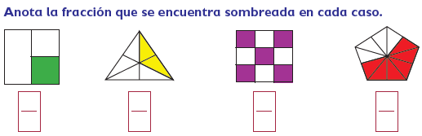  Resuelve el desafio de la pagina 51 de tu libro de matemáticas.
 | Lengua materna | Respeta y valora la diversidad cultural y lingüística de los pueblos indígenas. | El valle del Mezquital | Diversidad cultural y lingüística de los pueblos indígenas:  ¿En donde se encuentra El valle del Mezquital?  Investiga temas sobre el valle del Mezquital como su geografía, su delimitación, su historia, su cultura, su gastronomía, su artesanía, entre muchas cosas más.
 | ASIGNATURA | APRENDIZAJE ESPERADO | PROGRAMA DE TV | ACTIVIDADES | SEGUIMIENTO Y RETROALIMENTACIÓN
VIERNES | Matemáticas | Representación de fracciones de magnitudes continuas (longitudes, superficies de figuras). Identificación de la unidad, dada una fracción de la misma. | ¿Qué fracción es? II | Realiza la siguiente actividad en tu cuaderno:  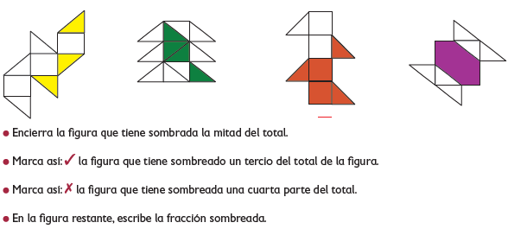  Resuelve la pagina 52 de tu libro de matemáticas. | Envía evidencias de tus trabajos al whatsApp de tu maestro (a), tienes hasta las 9:00 p.m de cada día.  NOTA: no olvides ponerle la fecha a cada trabajo y tú nombre en la parte de arriba.
 | Lengua materna | Elabora un texto monográfico sobre su pueblo originario. | Nosotros los yoremes (mayos) | Investiga y completa el siguiente cuadro en tu cuaderno, el tema a investigar son los mayos.  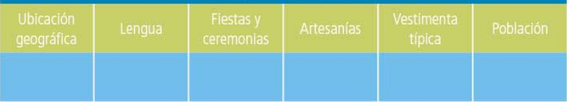
 | Educación socioemocional | Autogestiona recursos emocionales no aflictivos, como la alegría y el amor, para mantener la motivación frente a una dificultad. | Sonríe y pinta tu mundo de colores | En una cartulina o en una hoja blanca, escribe una frase para pintar una sonrisa en las personas que la lean.

NOTA: es importante que veas las clases por la televisión diariamente para poder realizar tus actividades.

